# Manual técnico software SolarAnalyzer para el análisis de recurso energético solar en pequeña escala

Elkin N. Sanabria1, Jasson A. Pabon2, Diego J. Rodríguez3

Universidad Distrital Francisco José de Caldas

Facultad de Ingeniería

Proyecto Curricular Ingeniería Eléctrica

LIFAE (Laboratorio de Investigación en Fuentes Alternativas)

Email: 1@udistrital.edu.co, 2japabonm@udistrital.edu.co, 3djrodriguezp@udistrital.edu.co

2023

Tabla de contenido

Manual técnico software (SolarAnalyzer) para el análisis de recurso energético solar en pequeña escala 1

I. Resumen 1

II. introducción 1

III. VALIDACIÓN DEL SOFTWARE SolarAnalyzer 2

III-A) Matriz de Trazabilidad 2

3

III-B) Reconocimiento de requerimientos 3

III-C) Especificaciones de los requerimientos 3

III-D) Diseño del software SolarAnalyzer 5

III.D.1 Declaración de Idioma 5

III-E) Implementación del Software 6

III.E.1 Meno.mlapp 6

III.E.2 Instrucciones.mlapp 8

III.E.3 App2.mlapp 10

III.E.4 Configuracion.mlapp 12

III.E.5 Calculos.mlapp 13

III.E.6 Topologia.mlapp 15

III-F) Compilación e instalación de **SolarAnalyzer** 16

III-G) Prueba de Software 17

III-H) Instalación y verificación 17

III-I) Mantenimiento vía git 17

IV. Evaluacion de software para solaranalyZer UTILIZANDO EL MODELO DE EVALUACION KITE 17

IV-A) Cuadrantes 18

IV.A.1 El cuadrante KE 18

IV.A.2 El cuadrante IT 18

IV.A.3 El cuadrante KI 18

IV.A.4 El cuadrante ET 18

IV-B) Determinantes 18

IV.B.1 III-B1. Determinante K: 18

IV.B.2 III-B2. Determinante I 18

IV.B.3 III-B3. Determinante T 18

IV.B.4 III-B4. Determinante E 18

V. REFERENCIAS **¡Error! Marcador no definido.**

**Lista de Figuras**

Fig. 1 Valores de irradiación promedio para diferentes regiones del país. 1

Fig. 2 Icono SolarAnalyzer 2

[Fig. 2 Matriz de trazabilidad de **SolarAnalyzer** 3](https://d.docs.live.net/8ccae14b0bc00a7c/Manual%20SolarAnalizer.docx#_Toc150089852)

Fig. 4 Grafico de los tiempos de ejecución 4

Fig. 5 Estructura de Software 5

Fig. 6 Algoritmo del software **SolarAnalyzer** 5

Fig. 7 Ventana principal software SolarAnalyzer. 7

Fig. 8 Formulario gestión password. 7

Fig. 9 Venta Inicial del Programa SOLARANALYZER 7

Fig. 10 Interfaz de Instrucciones 8

Fig. 11 Botón para cargar base de datos 9

Fig. 12 Explorador de archivos 9

Fig. 13 Mensaje de Importación Completa 9

Fig. 14 Importación de variables 9

Fig. 15 Menú principal habilitado botón de radiación 10

Fig. 16 Tabla con variables importadas 10

Fig. 17 Botón Datos Nasa 10

Fig. 18 Radiación promedio mensual 10

Fig. 19 Modificación mes a mes de la radiación 11

Fig. 20 Angulo de instalación de los paneles solares 11

Fig. 21 Métodos de Calculo 11

Fig. 22 Botón Calcular 11

Fig. 23 Grafica de Radiación Solar durante el año con método de radiación mínima 12

Fig. 24 Grafica de Radiación Solar durante el año con método de radiación promedio 12

Fig. 25 Menú Principal con botón de cargas habilitado 12

Fig. 26 Interfaz Gráfica Dimensionamientos de Cargas 13

Fig. 27 Cargas activadas y modificables 13

Fig. 28 Botón de Calcular 13

Fig. 29 Cálculos y Selección de Equipos 14

Fig. 30 Selección de Paneles 14

Fig. 31 Selección de Inversores 14

Fig. 32 Selección de baterías 14

Fig. 33 Panel de resultados 15

Fig. 34 Ventana Tipología de conexiones 15

Fig. 35 Mensaje de advertencia Tensión Superior 15

Fig. 36Mensaje de advertencia Corriente Superior 16

Fig. 37 Mensaje de advertencia Agregar más paneles 16

Fig. 38 Configuración Optima Técnicamente 16

Fig. 39 Esquema de resultados para la aplicación del modelo 19

## Resumen

Este documento técnico detalla el desarrollo y las capacidades del software SolarAnalyzer, una herramienta educativa avanzada diseñada específicamente para el análisis y dimensionamiento de sistemas de energía solar fotovoltaica a pequeña escala. En un mundo que avanza rápidamente hacia la adopción de fuentes de energía sostenibles, SolarAnalyzer se introduce como una solución vital para usuarios que buscan comprender y optimizar el uso de la energía solar. El software combina una interfaz amigable y accesible con un potente motor analítico que procesa datos de irradiación solar personalizados para cada usuario, facilitando decisiones informadas sobre la selección de paneles solares y otros componentes del sistema. Además, SolarAnalyzer integra funciones didácticas que ayudan a los usuarios sin conocimientos técnicos previos a familiarizarse rápidamente con conceptos fundamentales de la energía fotovoltaica, ofreciendo tutoriales y ejemplos prácticos que enriquecen el proceso de aprendizaje. Esta herramienta no solo fomenta la educación y la autonomía en el campo de la energía renovable, sino que también se alinea con los esfuerzos globales para promover tecnologías limpias y eficientes, haciendo del análisis del recurso solar una tarea accesible y comprensible para un público amplio.

***Palabras clave –* Energía, Fotovoltaico, Radiación, Irradiancia, Software, Energía renovable**

## introducción

El diseño de aplicaciones para modelar y analizar datos de radiación solar ofrece funciones, pero implica la necesidad de tener conocimientos previos, como cálculos relacionados con el potencial energético disponible y dimensionamiento de cargas, entre otros. La mayoría de los programas de referencia se orientan hacia usuarios para interpretar los resultados que ofrecen, sin la característica de dar sugerencias sobre opciones de paneles solares comerciales que el usuario pueda emplear. Además, la disponibilidad de software de libre uso en este campo es escasa y limitada.

La energía solar es la segunda fuente de energía renovable más penetrante en el mundo, después de la energía eólica. En 2013, tenía una capacidad instalada de 139 GW, y su crecimiento superó al de la energía eólica, alcanzando un aumento de 39 GW en comparación con los 35 GW de la energía eólica. Este sector ha experimentado un crecimiento promedio del 55% anual en los últimos 5 años, liderado por países como Alemania, China e Italia, que cuentan con capacidades instaladas de 36 GW, 19 GW y 18 GW, respectivamente. [1]

Colombia cuenta con un recurso solar significativo, con una irradiación promedio de 4,5 kWh/m2/d, superando el promedio mundial de 3,9 kWh/m2/d y superando incluso a Alemania, que es uno de los mayores usuarios de energía solar con 3,0 kWh/m2/d. Aunque regiones como África, el Medio Oriente o Australia tienen recursos solares superiores a Sur América, Colombia y los países ecuatoriales se benefician de un buen recurso solar promedio durante todo el año, sin experimentar las estaciones. Algunas regiones específicas en Colombia, como La Guajira, la Costa Atlántica y partes de Arauca, Casanare, Vichada y Meta, tienen niveles de radiación solar por encima del promedio nacional, comparables con algunas de las mejores regiones en el mundo. Sin embargo, la Costa Pacífica recibe niveles de radiación por debajo del promedio, aunque siguen siendo superiores a los de Alemania en promedio anual. La Fig. 1 presenta los valores de irradiación promedio para diferentes regiones de Colombia. [1]

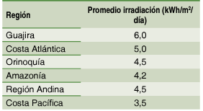

Fig. 1 Valores de irradiación promedio para diferentes regiones del país.

En este contexto, surge la imperante necesidad de desarrollar un software didáctico específicamente concebido para el análisis del recurso energético solar en pequeña escala. Este software se diseñaría exclusivo para usuarios sin experiencia técnica previa, ofreciendo una interfaz intuitiva y orientando, detallando el uso de sus funciones. Destacaría por su capacidad para sugerir opciones de paneles solares de tipo comercial, simplificando así el proceso de toma de decisiones prácticas.

Enfocarse en la eficiencia del aprendizaje es fundamental para asegurar que los usuarios adquieran rápidamente los conocimientos necesarios para usar el software de manera efectiva. El diseño del software didáctico incorporaría recursos visuales, tutoriales interactivos y ejemplos prácticos, acelerando el proceso de aprendizaje y fomentando una comprensión sólida de los conceptos clave relacionados con el análisis del recurso energético solar. Este enfoque busca hacer del aprendizaje una experiencia interactiva y atractiva para los usuarios.

## VALIDACIÓN DEL SOFTWARE SolarAnalyzer

Se establece una matriz de trazabilidad como requerimiento para validar el software y elaborar la documentación de este, alineada a la norma NTC/ISO 17025 [3]. Además, de acuerdo con la resolución 00285-2004 de COLCIENCIAS para el registro del software, la matriz es diseñada tomando el Modelo Cascada como metodología de desarrollo, que permite el uso, manejo y desarrollo del software científico SolarAnalyzer para dimensionamiento de aplicaciones fotovoltaicas de mediana y baja escala.



Fig. 2 Icono SolarAnalyzer

### Matriz de Trazabilidad

Con base de la matriz de trazabilidad mostrada en la Fig. 6, se tienen en cuenta siete elementos para asegurar el ejercicio documental sobre el manejo y desarrollo del software SolarAnalyzer.

* El primer componente, identificación de necesidades, facilita la determinación de los recursos computacionales necesarios para el óptimo funcionamiento del software.
* El segundo componente, descripción de requisitos, detalla los recursos, procesadores y versiones de sistema operativo requeridos para ejecutar el software.
* El tercer componente, desarrollo del software, expone minuciosamente cómo se diseñó el software, con un enfoque en la creación de sus funciones para el dimensionamiento energético de sistemas fotovoltaicos de pequeña o mediana escala.
* El cuarto componente, implementación del software, dentro de la matriz de trazabilidad, registra el proceso de compilación y ejecución del software, identificando errores y mejoras en un ciclo de desarrollo iterativo.
* El componente 5, instalación y confirmación, describe la instalación del software y la verificación de cada funcionalidad.
* El sexto componente, gestión de mantenimiento, abarca las tareas de mantenimiento realizadas por parte de los desarrolladores para mantener actualizado SolarAnalyzer. Para llevar a cabo este proceso, hemos elegido el repositorio Git, un sistema profesional de distribución y control de versiones de software (https://git-scm.com/), como el mecanismo de trabajo para rastrear este elemento y el componente 7, desarrollo de versiones. En el componente 7, se documentan las mejoras, actualizaciones, creación de versiones posteriores y se recopila la retroalimentación de los usuarios para depurar errores.

**Reconocimiento de los requerimientos**

**Especificaciones de los requerimientos**

**Diseño Software**

**Compilación x**

**Detección de errores y mejoras**

**Ejecución**

**Desarrollo de Software**

**Instalación y verificación**

**Repositorio**

### 

Fig. 3 Matriz de trazabilidad de **SolarAnalyzer**

### Reconocimiento de requerimientos

La elaboración del análisis del recurso solar exige la gestión de distribuciones de probabilidad y el manejo de bases de datos, como las proporcionadas por una estación meteorológica. Para cubrir esta necesidad, se recurre a un software de cálculo numérico profesional, como MATLAB.

MATLAB, combina un entorno de escritorio adaptado para procesos de diseño y análisis iterativos con un lenguaje de programación que expresa la matriz y las matemáticas de matriz directamente. [4]

Para el desarrollo de aplicaciones, MATLAB predispone de una herramienta llamada App Designer, que permite diseñar aplicaciones con una interfaz gráfica interactiva.

### Especificaciones de los requerimientos

El adecuado desempeño del programa SolarAnalyzer depende de la comprensión de las características del sistema y los criterios del software. Estas especificaciones de software en las que se ejecutó SolarAnalyzer de manera efectiva se muestran en la siguiente Tabla 1.

Tabla 1 Especificaciones de hardware para SolarAnalyzer

|  |  |  |  |  |
| --- | --- | --- | --- | --- |
| Sistema Operativo | Equipo | Procesador | RAM | Disco Duro |
| Ubuntu 20.04 LTS | 1 | Intel i5-8250 1.60 GHz | 4 GB | 1 TB |
| Windows 11 Pro 64 Bits | 2 | AMD Ryzen 3 3200 | 8 GB | 256 GB |
| Windows 10 Pro 64 Bits | 3 | CORE I5 5200 | 4 GB | 500 GB |

La Tabla 2 consolida los tiempos de ejecución para abrir cada ventana y procesos que realiza SolarAnalyzer para el análisis de fotovoltaico, bajo distintas condiciones iniciales sobre cada uno de los equipos mencionados en la Tabla 1.

Los tiempos son medidos a través de la herramienta Profile de MATLAB, que permite saber el tiempo de ejecución de las ventanas y funciones de cada archivo que se esté ejecutando.

Tabla 2 Tiempos de ejecución ventanas y funciones

|  |  |  |
| --- | --- | --- |
| Acción | Equipo | Tiempo [s] |
| Inicio de Operación | 1 | 4,39 |
| 2 | 4,38 |
| 3 | 4,55 |
| Subir Archivo | 1 | 5,5 |
| 2 | 7,52 |
| 3 | 6,1 |
| Selección de variables | 1 | 5,77 |
| 2 | 4,24 |
| 3 | 5,93 |
| Comenzar Proceso | 1 | 5,53 |
| 2 | 6,51 |
| 3 | 7,84 |
| Calcular Irradiación | 1 | 4,94 |
| 2 | 3,13 |
| 3 | 4,08 |
| Configurar Cargas | 1 | 3,65 |
| 2 | 3,59 |
| 3 | 4,77 |
| Configurar Equipos | 1 | 2,6 |
| 2 | 3,77 |
| 3 | 2,54 |
| Calcular Equipos | 1 | 3,09 |
| 2 | 2,62 |
| 3 | 2,03 |
| Verificar Sistema Conexión | 1 | 2,6 |
| 2 | 2,46 |
| 3 | 3,46 |

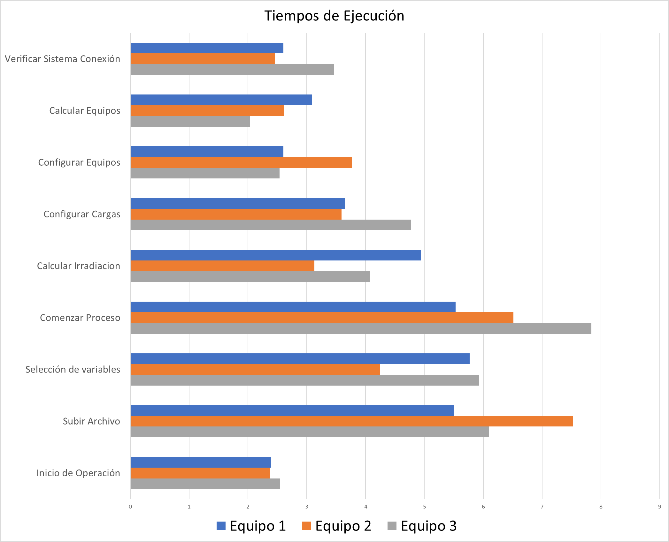

Fig. 4 Gráfico de los tiempos de ejecución

**Nota:** En el instalador del software viene incluido el descargador e instalador del MATLAB compiler, que será necesario para la ejecución del software **SolarAnalyzer**.

### Diseño del software SolarAnalyzer

Para efectos de identificación y reconocimiento por parte del usuario, se ha diseñado un icono para el software SolarAnalyzer. Este icono representa un sol con un panel fotovoltaico, la combinación de un sol con un panel fotovoltaico es una representación visual clara de la fuente de energía solar y su potencial para la sostenibilidad del planeta, Fig. 2.

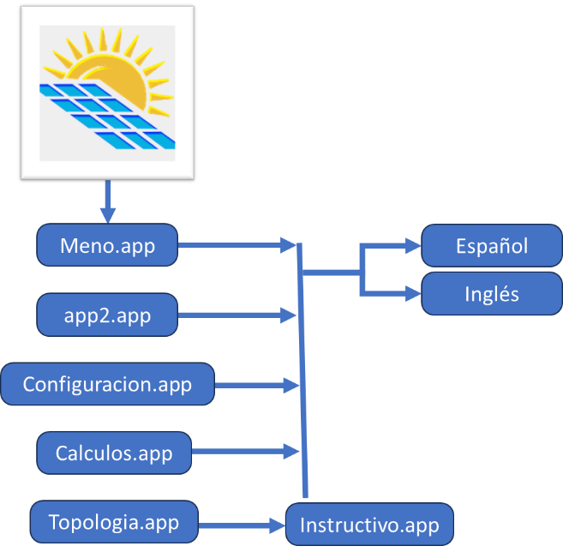

Fig. 5 Estructura de Software

En su enfoque de diseño, se enfoca en un proceso de análisis dividido en cuatro etapas. Inicialmente, se examina la cantidad de radiación solar en un lugar específico, que sirve como fuente de recursos energéticos. Luego se estudia la carga a la que se implementará, permitiendo calcular las variables necesarias para dimensionar paneles fotovoltaicos.

Adicional a esto, se piensa en un software de uso intuitivo para el usuario, donde se piensa en un proceso guiado para dimensionamiento de una turbina eólica según los datos suministrados por un usuario. En este contexto, el diseño de software de SolarAnalyzer sigue el algoritmo ilustrado en la Fig. 6.

Fig. 6 Algoritmo del software **SolarAnalyzer**

#### Declaración de Idioma

El programa está disponible en dos idiomas: español e inglés, lo que permite a los usuarios cambiar el idioma según sus preferencias en cualquier ventana que aparezca. La decisión de incluir estos dos idiomas pretende ampliar la base de usuarios que requieran SOLARANALIZER. Por defecto, SOLARANALIZER muestra los diálogos en español, ya que es el idioma local en la producción de este software.

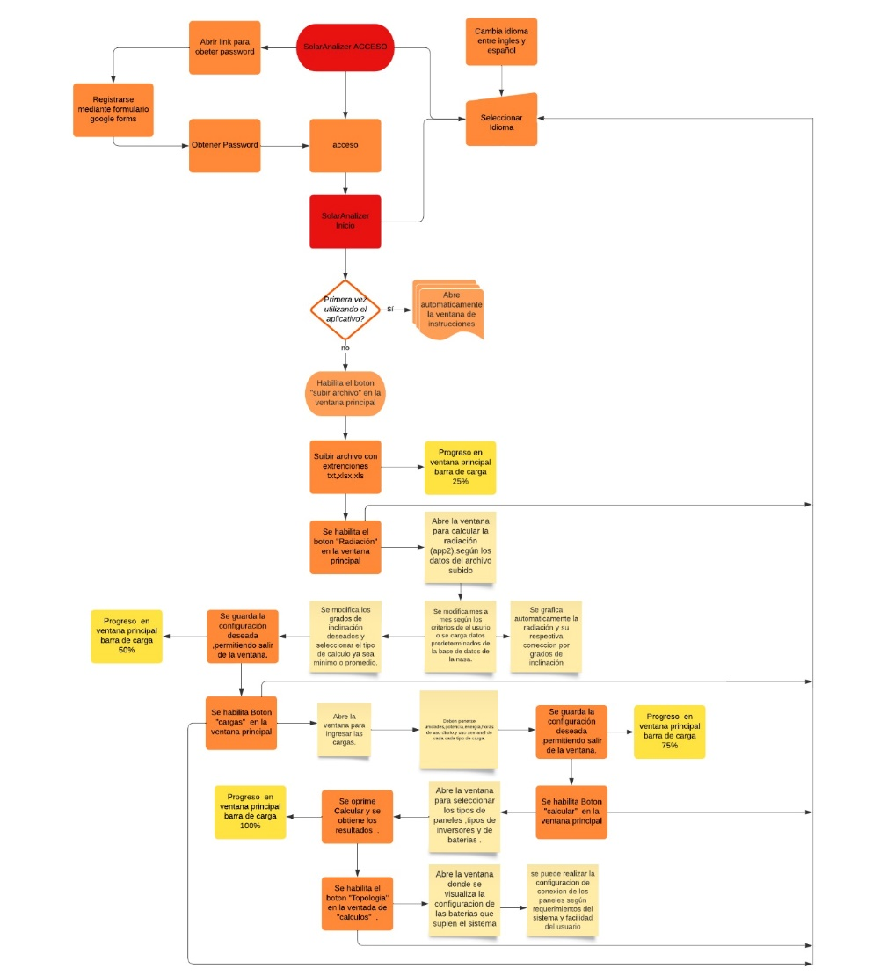

### Implementación del Software

#### Meno.mlapp

La ventana inicial del software presenta la interfaz gráfica que solicita al usuario ingresar la contraseña para acceder al programa y ofrece la opción de obtener dicha contraseña Fig. 7

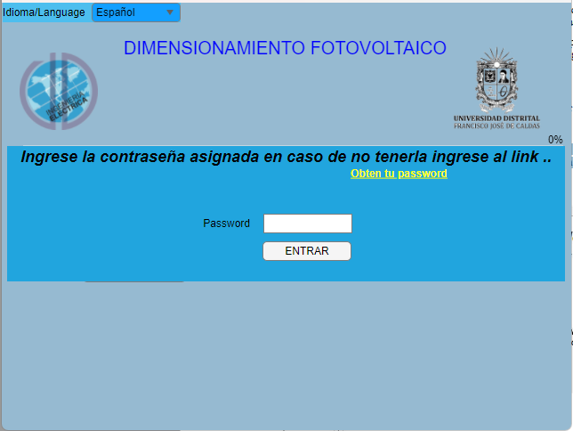

Fig. 7 Ventana principal software SolarAnalyzer.

La contraseña se solicita a través del enlace que está en fuente amarilla llenando un formulario de control de acceso Fig. 8.

. 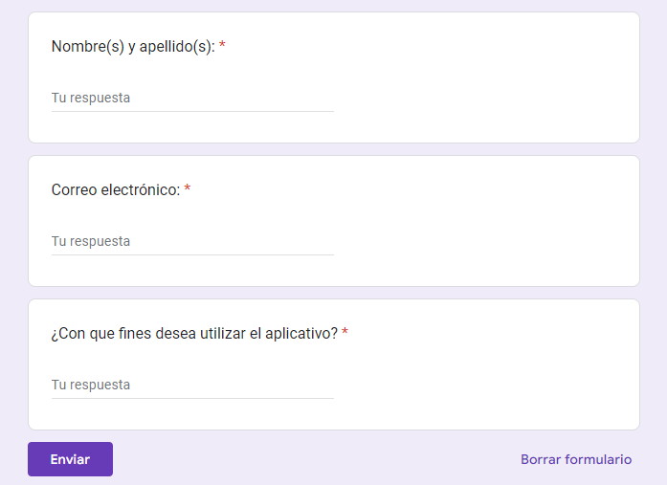

Fig. 8 Formulario gestión password.

Una vez ingresado el password al programa se abre la ventana de inicio donde pregunta al usuario si es la primera vez maneja el programa como lo podemos ver en la Fig. 9

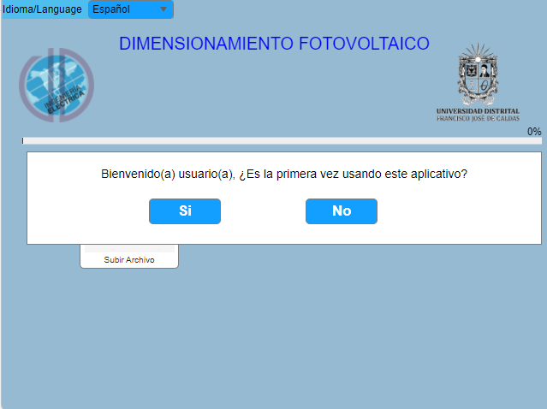

Fig. 9 Venta Inicial del Programa SOLARANALYZER

#### Instrucciones.mlapp

Si elige la opción 'Sí', se abrirá la ventana de instrucciones que proporciona pautas para el uso del programa y recomendaciones correspondientes Fig. 10.

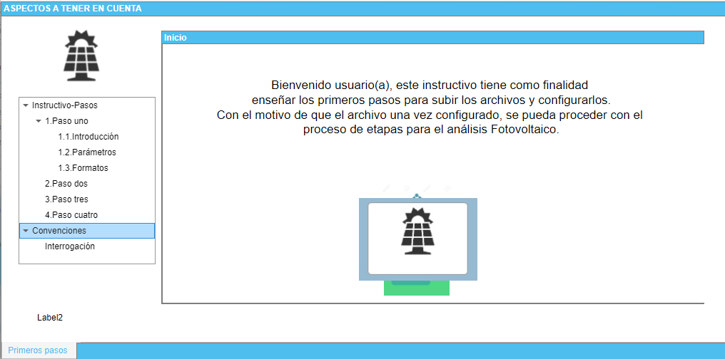

Fig. 10 Interfaz de Instrucciones

Inicialmente para el proceso del dimensionamiento solar es necesario disponer de una base de datos con las diferentes variables respecto a la energía solar en el lugar donde se piensa ubicar la solución fotovoltaica [5]

* Radiación Solar
* Irradiancia
* Radiación Directa
* Radiación Indirecta

La ventana de instrucciones detalla los pasos clave para cargar información relacionada con la configuración de un archivo que contenga una base de datos pertinente para el análisis de la solución y para comprender las convenciones utilizadas por el software SOLARANALYZER y proporciona un ejemplo del archivo que debe ser cargado al programa.

El primer paso es la carga de archivos de datos en SOLARANALYZER, ya que para instalar un sistema fotovoltaico hay que conocer las variables que afectan donde se requiere la solución fotovoltaica.

Es necesario crear un archivo con las extensiones más comunes utilizadas en bases de datos, ya que el programa sigue un orden específico para reconocer la información de manera efectiva. Cuando el archivo se carga, el usuario puede modificar estos valores dentro de la interfaz, lo que da al usuario un control total sobre las variables necesarias para dimensionar el sistema fotovoltaico.

Como parte del proceso, es esencial considerar las cargas a las cuales se implementará el sistema fotovoltaico. Para aplicaciones a pequeña escala, se propone un hogar estándar como ejemplo. El programa proporciona especificaciones técnicas precargadas que se pueden ajustar según las necesidades y los requisitos del estudio a realizar.

El proceso de dimensionamiento comienza al cargar un archivo. Se recomienda descargar el archivo de la base de datos de la NASA, ya que contiene información a nivel mundial que incluye múltiples variables de recurso solar necesarias para el cálculo de sistemas fotovoltaicos.

. 

Fig. 11 Botón para cargar base de datos

Al iniciar el aplicativo solo se tendrá habilitado el botón para cargar la base de datos una vez se oprime el botón nos abre un explorador de archivos en donde se buscará el archivo correspondiente de la base de datos del lugar donde se implementará el sistema fotovoltaico los formatos admitidos por el software son en base a Excel Fig. 12.

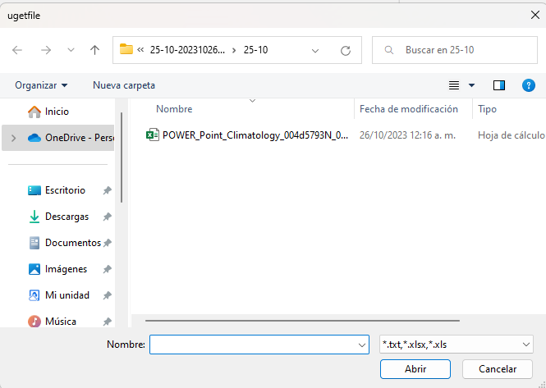

Fig. 12 Explorador de archivos

Una vez seleccionado el archivo el software comienza a importar las variables de la base de datos con las cuales se procederá a realizar los cálculos como muestra la Fig. 14, cuando la importación de las variables es exitosa automáticamente se presenta un mensaje de importación CHECK Fig. 13.

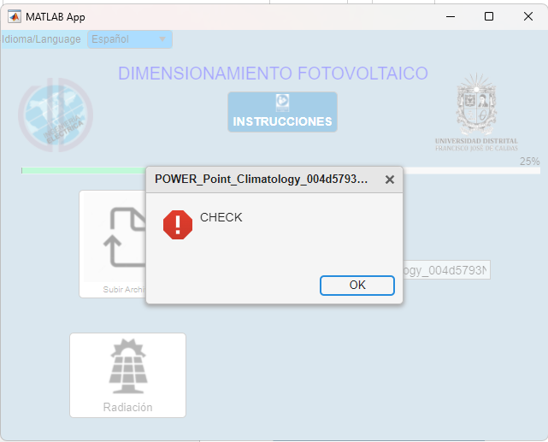

Fig. 13 Mensaje de Importación Completa

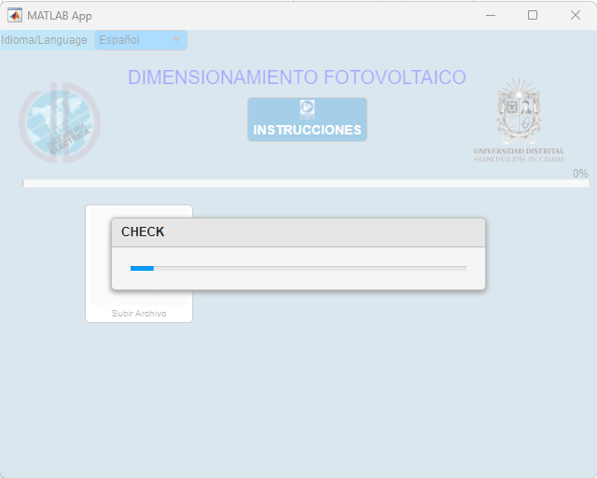

Fig. 14 Importación de variables

Con las variables ya en el software se habilita el botón de radiación donde se procede a tomar las variables y realizar respectivos cálculos sobre disponibilidad de energía solar del lugar a estudiar Fig. 15.

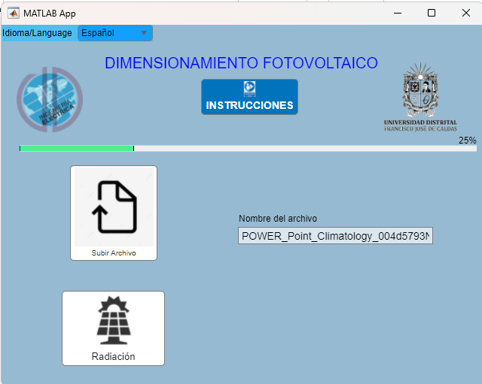

Fig. 15 Menú principal habilitado botón de radiación

#### App2.mlapp

En la interfaz de radiación ver Fig. 16, En tabla encontramos los parámetros importados desde la base de datos, estos parámetros son variables estandarizadas que se utilizan en el cálculo del recurso solar disponible en el lugar donde se implementará el sistema fotovoltaico durante un año.

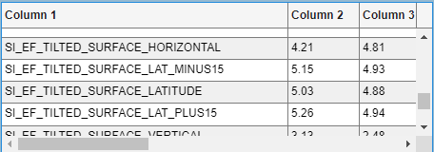

Fig. 16 Tabla con variables importadas



Fig. 17 Botón Datos Nasa

Se continúa oprimiendo el botón datos nasa el cual nos carga las variables de irradiancia solar del lugar, en promedio por mes; lo que nos autocompleta los datos promedio de cada mes durante 12 meses que es lo necesario para realizar un cálculo de potencial energético solar, Fig. 18.

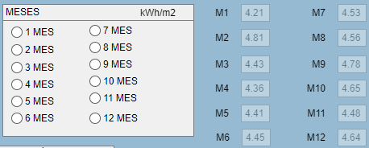

Fig. 18 Radiación promedio mensual

Si necesitas modificar o corregir algún dato de los valores autocompletados, puedes hacerlo mes a mes seleccionando el cuadro correspondiente al mes que deseas ajustar. Una vez que hayas seleccionado el mes que necesitas modificar, se habilitará un cuadro de texto que te permitirá cambiar la radiación promedio mensual de ese mes en particular Fig. 19.

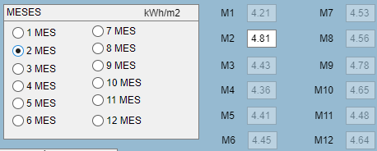

Fig. 19 Modificación mes a mes de la radiación

Un factor crucial en el cálculo del potencial solar es el ángulo de instalación del panel, ya que puede tener un impacto significativo en la cantidad de radiación recibida por el panel, lo que a su vez puede reducir el nivel de potencial solar aprovechable, en el software manejamos un rango de 0° a 45° de inclinación donde se puede elegir cualquiera en la barra deslizable Fig. 20.

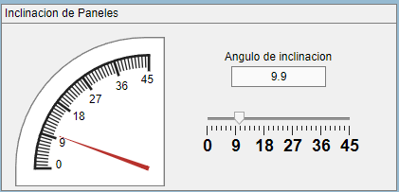

Fig. 20 Angulo de instalación de los paneles solares

Antes de realizar el cálculo, debes seleccionar uno de los dos métodos ofrecidos: usar el mínimo de radiación solar durante todo el año o el promedio calculado durante el año completo. Es importante destacar que la opción recomendada es el mínimo de radiación, ya que representa el nivel más bajo de radiación solar en el lugar donde se instalará la solución fotovoltaica Fig. 21.

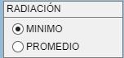

Fig. 21 Métodos de Calculo

Una vez seleccionado el método, oprimimos el botón calcular lo que nos proporcionara un valor de radiación solar con la cual se realizara el dimensionamiento de paneles fotovoltaicos Fig. 22



Fig. 22 Botón Calcular

Según los parámetros ingresados y modificados, representamos gráficamente los niveles de radiación solar a lo largo del año. Esto permite visualizar los niveles mes a mes, así como la radiación con la que se realizarán los cálculos Fig. 23.

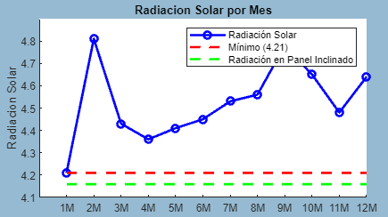

Fig. 23 Grafica de Radiación Solar durante el año con método de radiación mínima

En la Fig. 24, se observa el cambio de la variable cuando se usa el método del promedio de radiación anual.

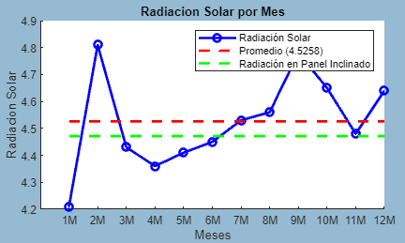

Fig. 24 Grafica de Radiación Solar durante el año con método de radiación promedio

Cuando hayas seleccionado el método y los parámetros necesarios, puedes guardar los datos para el dimensionamiento respectivo. La ventana de radiación se cerrará automáticamente y se abrirá el menú principal. Desde allí, puedes continuar haciendo clic en el botón 'Cargas' para ingresar los datos de demanda energética a los cuales deseas instalar el sistema fotovoltaico, Fig. 25.

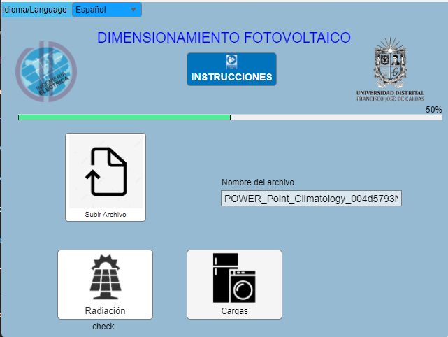

Fig. 25 Menú Principal con botón de cargas habilitado

#### Configuracion.mlapp

En la Fig. 26 encontramos la interfaz para denominar las cargas que estarán en el sistema fotovoltaicos, en estas interfaces están algunos electrodomésticos que regularmente pueden presentarse en el hogar en donde se tienen unas cargas estimadas por electrodomésticos Fig. 26

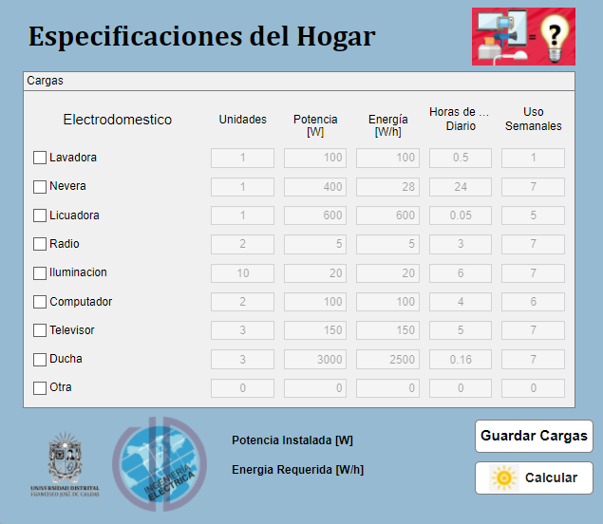

Fig. 26 Interfaz Gráfica Dimensionamientos de Cargas

En la casillas de cada electrodoméstico se habilita cada una de las cargas, dependiendo la necesidad y la carga a suplir, cada uno de los elementos puede ser modificado según el requerimiento de cada usuario, una vez se tenga todas las cargas dimensionadas se procede a guardar las cargas y a calcular para continuar con la selección de los equipos, siguiendo con el siguiente paso en el menú principal se habilita el botón calcular Fig. 28, a continuación se abre la pantalla del dimensionamiento y selección de equipos.

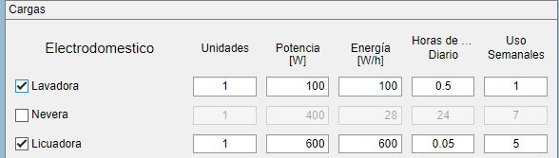

Fig. 27 Cargas activadas y modificables

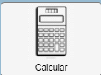

Fig. 28 Botón de Calcular

#### Calculos.mlapp

En la ventana de selección de equipos Fig. 29, se encontrarán diferentes secciones donde encontraremos la selección de paneles solares con diferentes especificaciones y características en donde se podrá elegir según necesidad del usuario.

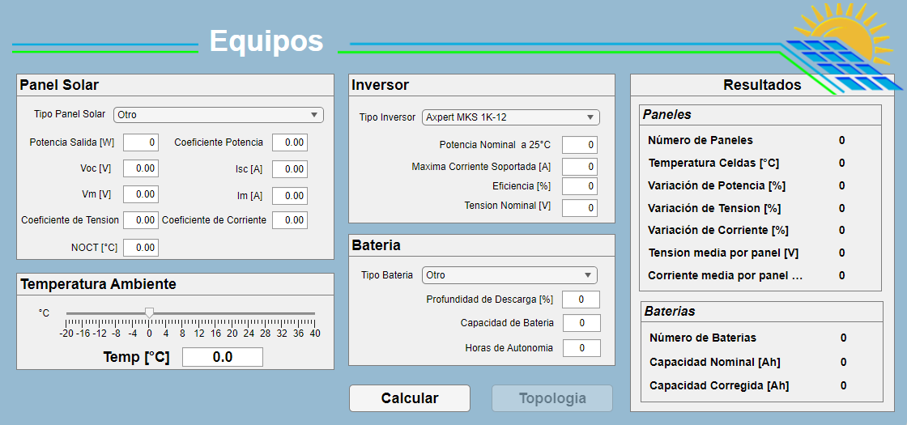

Fig. 29 Cálculos y Selección de Equipos

En la selección de paneles Fig. 30, tenemos 10 opciones precargadas con sus características, a su vez se tiene una opción en donde se podrá modificar las especificaciones técnicas de los paneles, según las necesidades del usuario o un caso específico que se quiera simular.

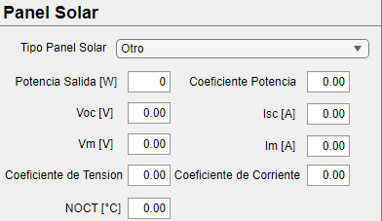

Fig. 30 Selección de Paneles

Al igual que los paneles tenemos opciones precargas en la selección de los inversores Fig. 31, donde se puede encontrar variedad de uso comercial, también contando con la opción de modificar parámetros necesarios para la realización de cálculos.

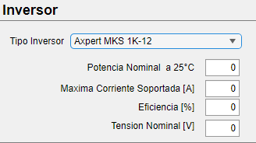

Fig. 31 Selección de Inversores

La selección de baterías tiene precargada algunas baterías de uso comercial Fig. 32, en donde se pueden cambiar los parámetros según necesidad del usuario.

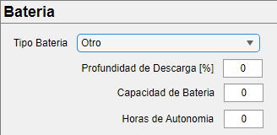

Fig. 32 Selección de baterías

Una vez seleccionado los tres equipos que harán parte del sistema fotovoltaico se debe ajustar la temperatura ambiente promedio en donde el sistema va a funcionar, para proceder al botón calcular, una vez completados los ítems anteriormente mencionados se presiona calcular y en la sección derecha en el panel de resultados obtendremos los cálculos respectivos de nuestro sistema fotovoltaico Fig. 33.

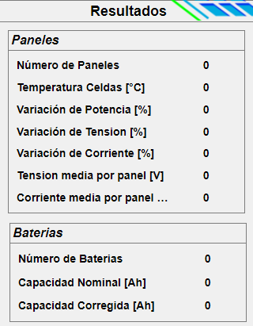

Fig. 33 Panel de resultados

#### Topologia.mlapp

En la Fig. 34 Al presionar el botón 'Topología', se abrirá una ventana que mostrará las diversas opciones de configuración de los paneles fotovoltaicos, así como la configuración disponible para el banco de baterías. En este espacio, se registrará el número de paneles seleccionado, ya que este valor es esencial para llevar a cabo validaciones específicas de acuerdo con la configuración deseada. Estas validaciones se realizarán para asegurar que la configuración sea óptima y cumpla con los requisitos del usuario.

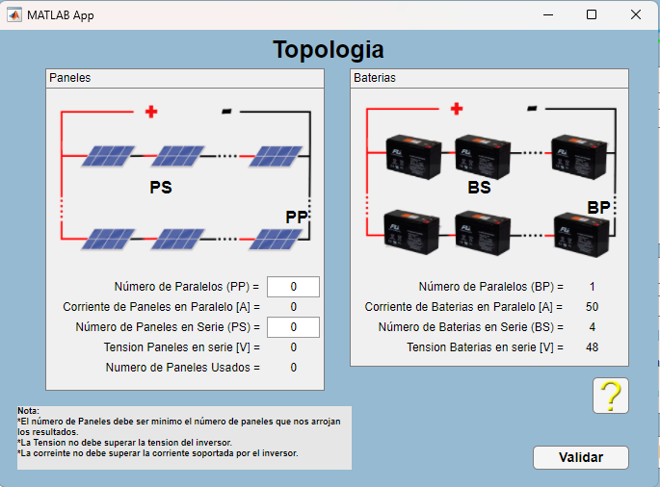

Fig. 34 Ventana Tipología de conexiones

Al ingresar la cantidad de paneles, tanto en configuración en paralelo como en serie, es importante tener en cuenta las notas presentadas en la parte inferior de la ventana. Después de ingresar las cantidades de paneles y hacer clic en 'Validar', pueden aparecer los siguientes mensajes, como se muestra en la Fig. 35, si la tensión en los paneles en serie supera los niveles máximos de tensión soportada por el inversor, se recomienda reducir el número de paneles en serie para asegurar una operación segura y eficiente del sistema; también se puede encontrar mensajes de advertencia si superamos los niveles de corriente máxima soportada, se recomienda reducir el número de paneles en paralelo, Fig. 36.

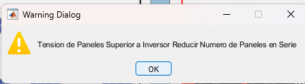

Fig. 35 Mensaje de advertencia Tensión Superior

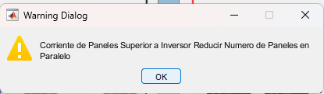

Fig. 36Mensaje de advertencia Corriente Superior

Cuando el número de paneles es menor al mínimo sugerido en la tabla de resultados Fig. 33, aparecerá el siguiente mensaje de alerta Fig. 37 en donde se debe agregar más paneles a la configuración obteniendo una relación lo más cercana a la sugerida en los resultados para aprovechar mejores áreas de instalación y evitar sobrecostos de inversión.

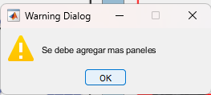

Fig. 37 Mensaje de advertencia Agregar más paneles

Cuando se realiza una combinación técnicamente funcional aparece el siguiente mensaje de validación Fig. 38, se debe tener en cuenta que el número mínimo de los paneles para dicha configuración.

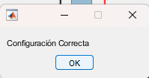

Fig. 38 Configuración Optima Técnicamente

Con esto se finalizará el proceso del dimensionamiento fotovoltaico.

### Compilación e instalación de **SolarAnalyzer**

El código fuente del **SolarAnalyzer** es liberado bajo los términos de licencia GPL-3.01. Se encuentra disponible en el repositorio: https://github.com/ElkinJassont/WindDesign allí, el usuario puede encontrar los archivos origen para modificar el programa usando MATLAB, pero debe tener en cuenta que para instalar y ejecutar una aplicación diseñada en App Designer de MATLAB en un equipo que no tiene MATLAB instalado, puedes utilizar el MATLAB Run time (también conocido como MCR MATLAB Compile Run time). El MATLAB Run time es un entorno independiente que permite ejecutar aplicaciones de MATLAB en sistemas que no tienen MATLAB instalado. Aquí están los requerimientos para instalar una aplicación de MATLAB en un equipo sin MATLAB:

1. MATLAB Run time (MCR): Debe asegurarse de que el MATLAB Run time compatible con la aplicación esté instalado en el equipo de destino. El MATLAB Run time debe coincidir con la versión de MATLAB en la que se creó la aplicación.

2. Sistema operativo compatible: Verifique que el sistema operativo del equipo de destino sea compatible con la versión del MATLAB Run time que está utilizando. MATLAB Run time es compatible con varias plataformas, como Windows, macOS y Linux.

3. Requisitos del hardware: Los requisitos de hardware pueden variar, pero el equipo en el que se instalará la aplicación debe cumplir con los requisitos mínimos de hardware recomendados para el MATLAB Run time y la aplicación en sí, que son procesador (CPU) de al menos 2 núcleos, memoria RAM al menos 4GB, espacio de almacenamiento en disco duro de 2GB para la instalación

4. Permisos de administrador: En algunos sistemas, es posible que se requieran permisos de administrador para instalar el MATLAB Run time o la aplicación. Asegúrese de tener los permisos necesarios o de contar con la asistencia de un administrador de sistema. Asegúrese de que la versión del MATLAB Run time sea la correcta y que esté actualizada para evitar problemas de compatibilidad.

### Prueba de Software

Se realizaron pruebas de software para el **SolarAnalyzer** de tipo dinámico, con el objetivo de revisar la ejecución y funcionalidad de la interfaz y métodos que tiene cada ventana del software.

* La primera prueba fue comprobar que el software, al iniciar la ejecución, debe tener un elemento visual que proporcione al usuario que la aplicación está ejecutándose; esto comprueba que al añadir una pantalla de carga de consola de **SolarAnalyzer**, mientras carga los elementos y la ventana principal, proporciona al usuario un elemento visual de que el software está siendo ejecutado.
* La segunda prueba consistió en verificar que los archivos que se cargan al software no tengan problemas de compatibilidad, y que solamente sea posible cargar archivos con las extensiones especificadas en la aplicación.
* La tercera prueba fue comprobar qué al seleccionar las variables para la configuración del archivo cargado, los datos son guardados satisfactoriamente y que el aplicativo asigna adecuadamente cada variable con la columna respectiva del archivo.
* La cuarta prueba se centró en verificar cada función de los botones de calcular, guardar y Comprobar de cada aplicación para el diseño fotovoltaico, donde se corrobora que los botones actúan según el código implementado
* Se establece de esta prueba que el software **SolarAnalyzer** es funcional y cumple con lo establecido en el algoritmo de diseño.

### Instalación y verificación

Para la instalación del software se emplea el siguiente método:

* Instalador para Windows: Lo primero será instalar el compilador de MATLAB necesario para la ejecución del **SolarAnalyzer**, para este software es necesario el compilador MATLAB compiler run time 2020b.

* Instalación de archivos de **SolarAnalyzer**: Después de instalar el compilador, seguirá con la instalación de los archivos propios del software. En caso de generar error al terminar de instalarse mostrando que tiene un archivo faltante VCRUNTIME140.dll, se recomienda instalar el paquete Microsoft .NET Framework. Es necesario mencionar que, al realizar pruebas de ejecución del software, se corrigieron errores en la funcionalidad de forma exitosa.

* Verificación de ejecución de software: Para la verificación que el software está corriendo, se abre el programa ya sea por acceso directo o en la carpeta donde quedo instalado, cargará una ventana de consola de Windows mientras está descomprimiendo los archivos y ejecutándolos en el compilador de MATLAB. Nota: Es importante no cerrar la ventana de consola porque cerrará automáticamente el programa.

### Mantenimiento vía git

Es una actividad habitual de docentes – investigadores es el desarrollo de software científico. Existe en el mercado software de control de versiones como GitHub, el cual posee una herramienta llamada git de uso libre, diseñada por Linus Torvalds, para el control de versiones de software ( <https://github.com/>)

Por esta razón, la corrección, modificación, actualización general y documentación se llevarán a cabo vía git. Para acceder al código fuente del **SolarAnalyzer** puede acceder al sitio web: <https://github.com/JassonPabon20/SolarAnalyzer>

## Evaluacion de software para solaranalyZer UTILIZANDO EL MODELO DE EVALUACION KITE

La evaluación del **SolarAnalyzer** se realiza bajo el modelo KITE [6]. Este modelo permite evaluar las características específicas de productos desarrollados en el ámbito académico a través de cuadrantes KE, IT, KI y ET y determinantes K, I, T y E.

### Cuadrantes

#### El cuadrante KE

La "apertura investigativa del software" se refiere a la capacidad de un software para promover la investigación al brindar acceso abierto a su código fuente y permitir su modificación y distribución. En el caso de **SolarAnalyzer**, cumple con este aspecto proporcionando un método computacional para el dimensionamiento fotovoltaico a pequeña escala, facilitando la investigación en el campo de la energía solar, utiliza una licencia GPL que permite la distribución y modificación del código fuente, promoviendo la colaboración e investigación continuas.

#### El cuadrante IT

La energía solar fotovoltaica, como fuente de energía renovable, está teniendo un impacto cada vez mayor a nivel global. Su uso permite un autoabastecimiento de energía de manera más limpia. En sectores donde la energía solar es una opción viable, analizar y dimensionar sistemas ayudando a un software accesible y amigable puede promover aplicaciones con interfaces similares para otras fuentes de energía alternativa. Esto contribuye a impulsar la adopción de energías renovables y a reducir la dependencia de fuentes de energía no sostenibles en las comunidades.

#### El cuadrante KI

En lo que respecta a 'la diseminación de nuevo conocimiento dirigido hacia una audiencia investigadora', es importante destacar que el software SolarAnalyzer, gracias a su licencia GPL, facilita la implementación de diversos métodos para el dimensionamiento de sistemas solares fotovoltaicos y, al mismo tiempo, contribuye a mejorar la robustez del software. Esto resulta en una difusión más efectiva de nuevos conocimientos en el ámbito de la energía solar hacia una audiencia investigadora.

#### El cuadrante ET

Evalúa “la calidad de los atributos de desarrollo del software” en SolarAnalyzer se considera satisfactoria debido a las pruebas exhaustivas que se realizaron en el producto, así como al modelo que se diseñó para su uso y funcionalidad.

### Determinantes

#### III-B1. Determinante K:

En el caso de la energía solar fotovoltaica, esto equivale al 'efecto de diseminación de nuevo conocimiento'. El software **SolarAnalyzer** proporciona a la comunidad un software científico de carácter formativo que guía a los usuarios en el contexto de alfabetización científica y tecnológica. Permite a los usuarios comprender el proceso de análisis solar fotovoltaico y cómo dimensionar un sistema fotovoltaico en función de los datos proporcionados por el usuario.

#### III-B2. Determinante I

En relación con el 'impacto en la población objetivo', **SolarAnalyzer** facilita su acceso abierto tanto en la comunidad académica como en el sector no especializado en fuentes de energía alternativas. Esto se debe a su enfoque científico-formativo, lo que permite que un público más amplio pueda beneficiarse de su uso

#### III-B3. Determinante T

Hablando de 'innovación tecnológica', SolarAnalyzer se destaca por su alto grado de innovación. Esto se debe a la metodología única con la que fue desarrollado. Es uno de los pocos programas de código abierto diseñados para el dimensionamiento fotovoltaico y está concebido no solo para personas con experiencia en software, sino también para capacitar a usuarios que no son especialistas en energías renovables. Esto lo hace un ejemplo notable de innovación en el campo de la tecnología.

#### III-B4. Determinante E

En lo que respecta a la 'innovación tecnológica', **SolarAnalyzer** destaca por su enfoque altamente innovador; Su desarrollo se basa en una metodología que lo convierte en uno de los pocos programas de código abierto diseñados para el dimensionamiento fotovoltaico; No solo está dirigido a usuarios con experiencia en software, sino que también se ha concebido con la intención de capacitar a personas que no son especialistas en energías renovables. Esto lo consolida como un ejemplo sobresaliente de innovación en el ámbito tecnológico.

### Evaluación del software utilizando el modelo KITE

La ecuación 1 corresponde cuantificación S de la evaluación modelo KITE.

En relación con los criterios del modelo KITE, **SolarAnalyzer** obtiene una alta calificación debido al modelo de desarrollo, mantenimiento, distribución y ampliación de este; Los resultados se observan en la “cometa” ilustrada en la Fig. 39 y que dan una puntuación de 90 puntos sobre un total de 100, lo que ubica como un software de alto nivel.

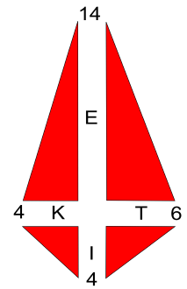

Fig. 39 Esquema de resultados para la aplicación del modelo

## Referencias

|  |  |
| --- | --- |
| [1] | U. d. P. Minero-Energética, «Integración de las energías renovables no convencionales en Colombia,» Bogota, 2015. |
| [2] | U. d. P. Minero-Energética, «INFORME DE GESTIÓN 2021,» UPME, 2022. |
| [3] | N. T. Colombiana, «NTC-ISO/IEC 17025,» 1993. [En línea]. Available: chrome-extension://efaidnbmnnnibpcajpcglclefindmkaj/http://www.saludcapital.gov.co/CTDLab/Publicaciones/2015/Norma%20tecnica%20colombiana%2017025.pdf. [Último acceso: 2 10 2023]. |
| [4] | «Matlab,» [En línea]. Available: https://la.mathworks.com/products/matlab.html?s_tid=hp_products_matlab. [Último acceso: 15 10 2023]. |
| [5] | A. D. &. A. R. V. Macias, Solar energy and water supply for remote locations in Mexico: Photovoltaic or solar thermal, Applied Energy, 115, 73-81., 2014. |
| [6] | S. D. H. A. y. M. M. Rojas, The KITE model for assessment of academic software products., Ingeniería, 18(2), 6-18, 2013. |